МИНОБРНАУКИ РОССИИ

Федеральное государственное бюджетное образовательное учреждение высшего образования

НИЖЕГОРОДСКИЙ ГОСУДАРСТВЕННЫЙ ТЕХНИЧЕСКИЙ
УНИВЕРСИТЕТ им. Р.Е.АЛЕКСЕЕВА

Институт радиоэлектроники и информационных технологий
Кафедра информатики и систем управления

Лабораторная работа № 1 «Реализация пошаговых блок-схем алгоритмов» (наименование темы проекта или работы)

ПОЯСНИТЕЛЬНАЯ ЗАПИСКА
к отчету по лабораторной работе
Информатика и компьютерные технологии
(наименование дисциплины)

РУКОВОДИТЕЛЬ:
________________ ______Савкин А.Е.__ _
(подпись) (фамилия, и.,о.)

СТУДЕНТ:
________________ ___Потапова А.С.____
(подпись) (фамилия, и.,о.)

_____25ИСз-1_______
(шифр группы)

Работа защищена «___» ____________
С оценкой ________________________

Задание к выполнению лабораторной работы № 1
Реализация пошаговых блок-схем алгоритмов
Вариант 7.
Задание на лабораторную работу:
Задана строка. Вычислить сумму всех цифр в строке.
Цель работы:
Научиться строить блок-схемы алгоритмов, выполнить задание по варианту.
Ход работы:
Блок-схема основного алгоритма:
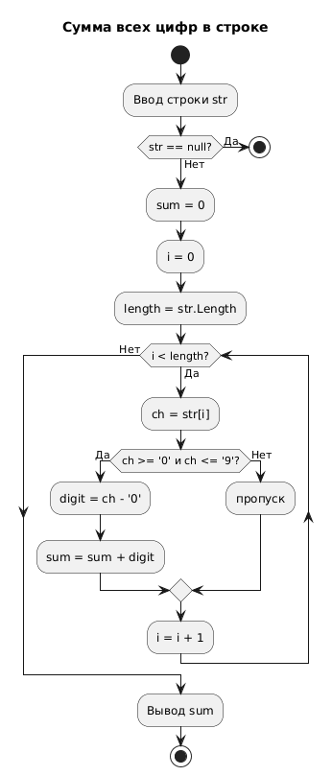
Алгоритм решения задачи:
1) Вводим строку str.
2) Проверяем, не равна ли строка null.
Да: завершаем программу.
Нет: переходим к следующему шагу.
3) Обнуляем переменные:
sum = 0 (переменная для хранения суммы цифр);
i = 0 (счётчик текущей позиции);
length = str.Length (длина строки).
4) Проверяем условие цикла: i < length
- Да (i меньше длины строки):
  - Определяем текущий символ:
ch = str[i]
  - Проверяем, является ли символ цифрой (ch >= '0' && ch <= '9')
    - ДА:
      - Вычисляем числовое значение символа:
digit = ch - '0'
      - Прибавляем его к сумме:
sum = sum + digit
    - НЕТ:
Ничего не делаем (переходим далее)
  - Увеличиваем счётчик:
i = i + 1
  - Возвращаемся к проверке условия цикла.
  - НЕТ (i ≥ length):
Это означает, что достигнут конец строки.
Выходим из цикла.
5) Выводим значение переменной sum.
6) Конец программы.

Текст программы:
using System;
class Program
{
static void Main()
{
// 1) Ввод строки
Console.Write("Введите строку: ");
string str = Console.ReadLine();

// 2) Проверка на null
if (str == null)
{
return;
}
// 3) Инициализация переменных
int sum = 0;
int i = 0;
int length = str.Length;
// 4) Цикл обработки строки
while (i < length)
{
char ch = str[i];
if (ch >= '0' && ch <= '9')
{
int digit = ch - '0';
sum = sum + digit;
}
i = i + 1;
}
// 5) Вывод результата
Console.WriteLine("Сумма всех цифр в строке: " + sum);
}
}

- Ввод строки
Console.Write("Введите строку: ");
string str = Console.ReadLine();
Console.Write() выводит текст без перехода на новую строку.
Console.ReadLine() считывает строку целиком до нажатия Enter.
Результат сохраняется в переменную str
- Проверка на null
if (str == null)
{
return;
}
Если не сделать проверку, строка:
int length = str.Length;
вызовет ошибку.
return — завершает выполнение метода Main.
- Цикл while
while (i < length)
Цикл выполняется, пока i меньше длины строки.
Это означает, что каждый символ строки будет обработан ровно один раз.
- Получение текущего символа
char ch = str[i];
Тип char — хранит один символ.
str[i] — обращение к символу строки по индексу.
Если str = "вп127":
str[0] = 'в'
str[3] = '2'
- Проверка, является ли символ цифрой
if (ch >= '0' && ch <= '9')
Проверяется, находится ли символ в диапазоне цифр.
В таблице Unicode:
'0' = 48
...
'9' = 57
- Преобразование символа в число
int digit = ch - '0';
Пример:
Если ch = '7'
Тогда:
'7' - '0'
55 - 48
= 7
Таким образом символ преобразуется в число.
- Добавление к сумме
sum = sum + digit;
Накопление результата.
- Завершение цикла
Когда i становится равным length, условие i < length становится ложным, и цикл прекращается.
- Вывод результата
Console.WriteLine("Сумма всех цифр в строке: " + sum);
Примеры выполнения программы с разными вводными:
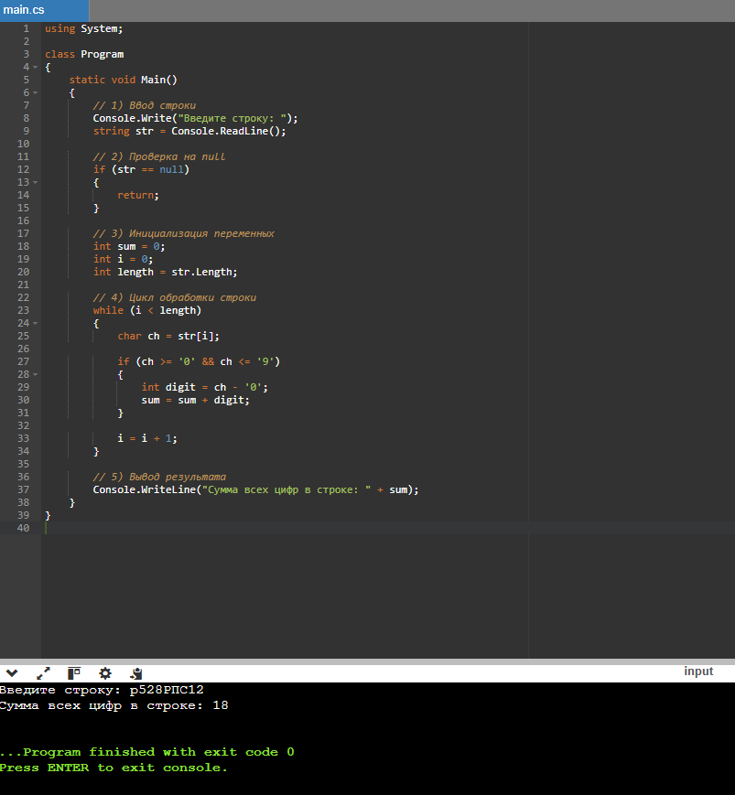
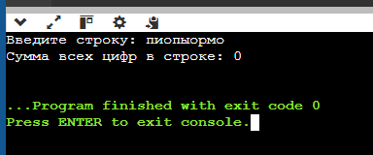
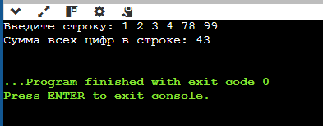
Программный код выполняется корректно.

Вывод:
Научились строить блок-схемы алгоритмов, выполнили задание по варианту.

